
PAUTA ACTIVIDADES: RECONOCIMIENTO Y DESCRIPCIÓN DE CARACTERÍSTICAS DE FIGURAS PLANAS

Rosana y su amiga Carla inventaron un nombre para identificar todas aquellas figuras que tienen una característica común. Observa estas figuras y descubre qué tienen en común.
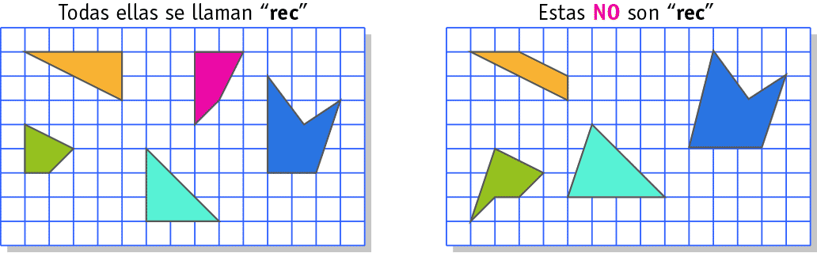
- ¿Qué tienen en común las figuras “rec”?
Las figuras “rec” tienen un par de lados perpendiculares.

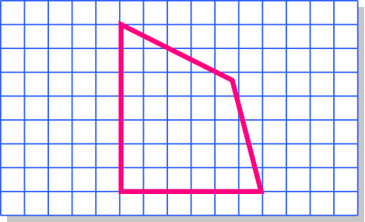
Ambas niñas siguieron jugando con las figuras geométricas y el juego era dibujar lo que la amiga describía, ganaba la que describía mejor y también la que era capaz de dibujar lo que la otra describía.
Dibuja un cuadrilátero:
- que tenga solo un par de lados perpendiculares

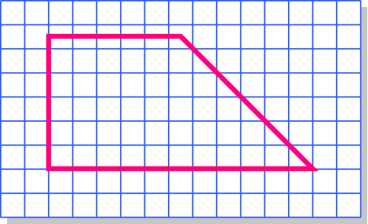
Dibuja un polígono:
- Con más de 3 lados
- Solo con un par de lados paralelos
- Con dos pares de lados perpendiculares

- Describe lo que Carla dibujó:
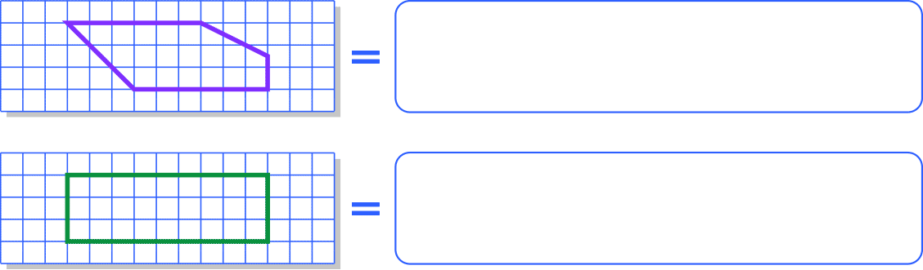

- En la columna 1 se presentan características y en la columna 2 figuras, escribe las letras de las características que le corresponden a cada figura.

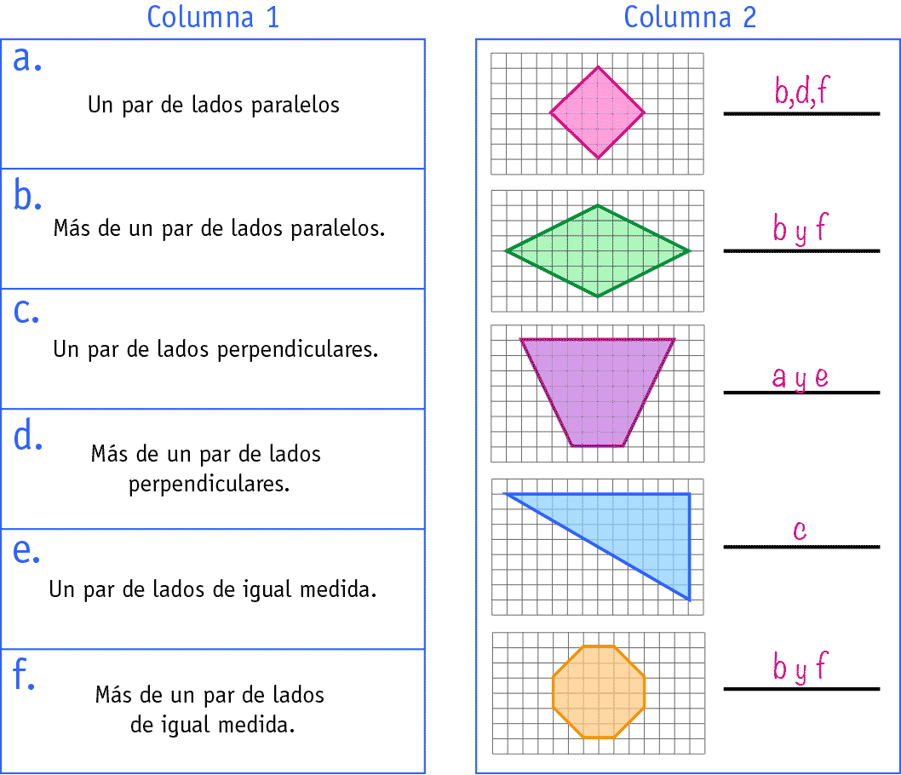
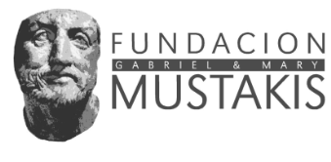

Elaborado por: Fundación Gabriel & Mary Mustakis
Imágenes y texto modificado por: Ministerio de Educación de Chile

